大类专业分流工作系统学生填报指南

第一步、登录系统
- 访问网址，http:// 172.16.13.51:8880/front/main，注意需要使用学校内网来登录系统。
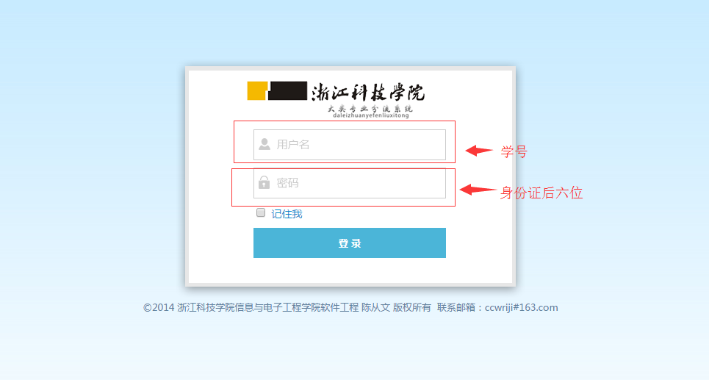

第二步、阅读须知
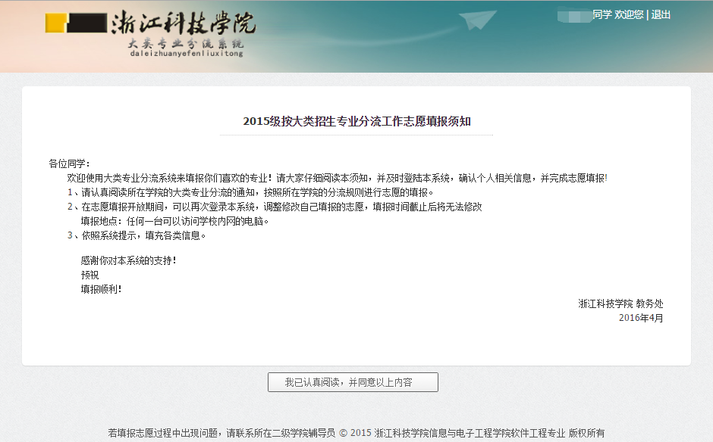

第三步、修改密码和确认个人信息
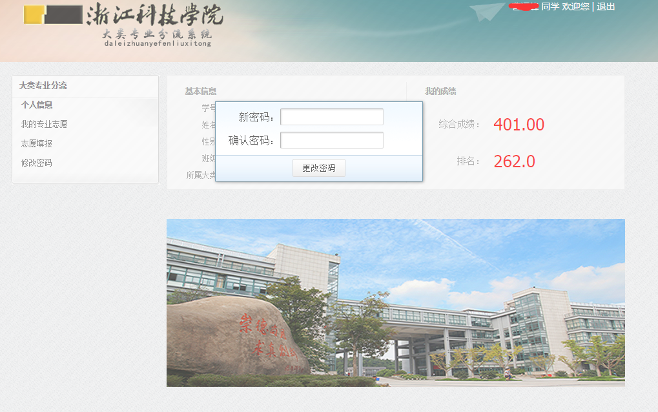
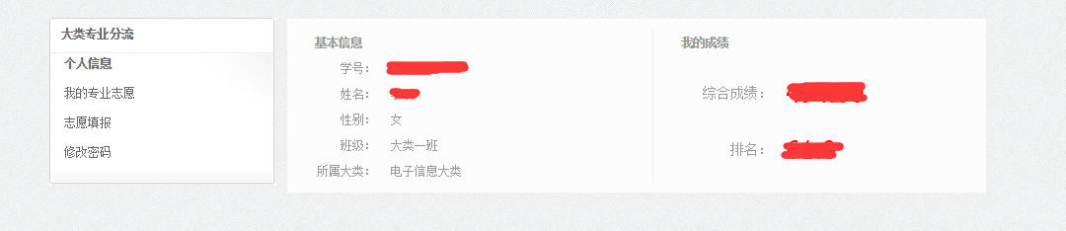

第四步、填报志愿
要求：不允许填报相同志愿
